# 智慧社区

1. 项目功能

该项目使用的CS.架构开发一款智慧社区系统，主要有3s广告，注册、登陆、社区消息通知、天气、时间、广告界面、家庭灯光控制、报修业务、视频等加上、音乐等可扩展应用。

2.项目流程

服务器

/运行，点击监控

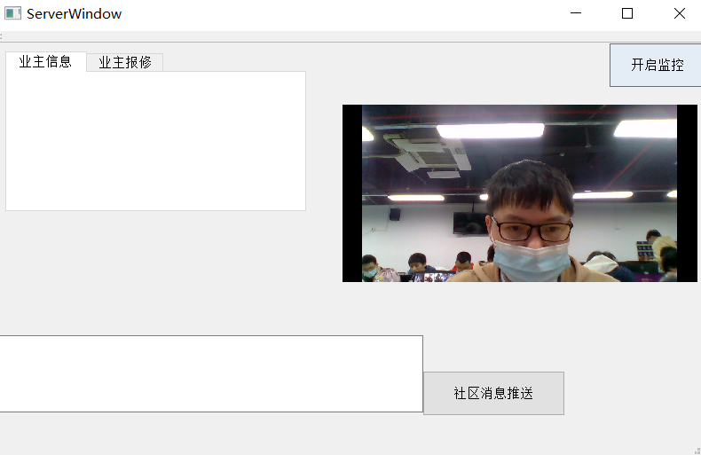

客户端

3s 广告 可以点击跳过



登陆界面

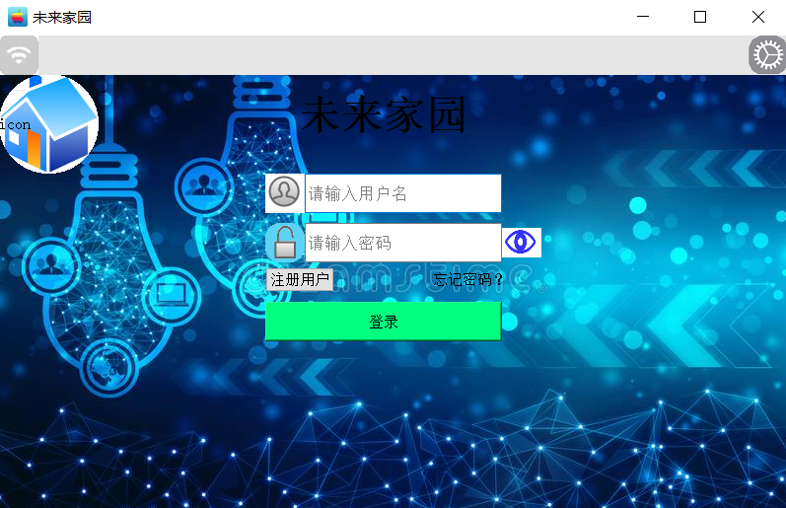

Wifi 图标表示连接上网络

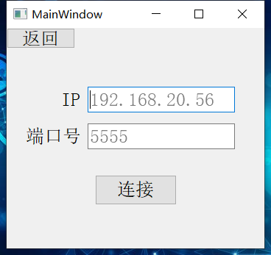

点击设置 可以手动连接到服务器

注册

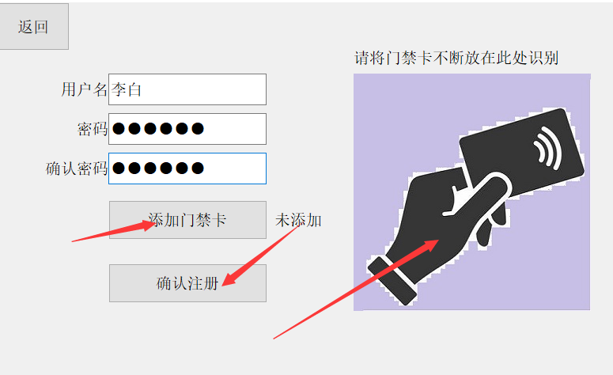

输入用户名和密码 ，添加门禁卡在arm开发板上可用

登陆

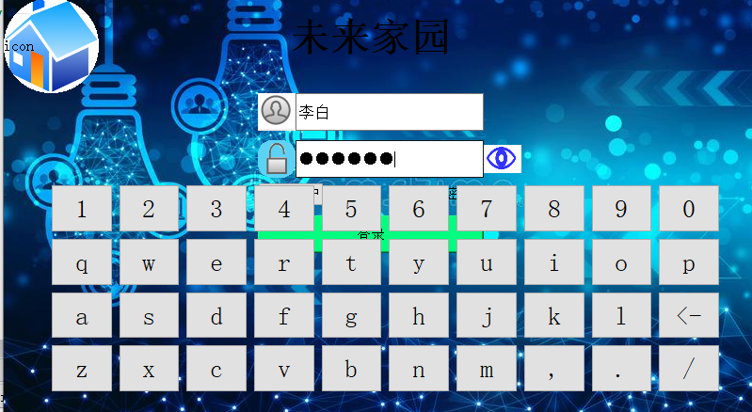

用户主界面

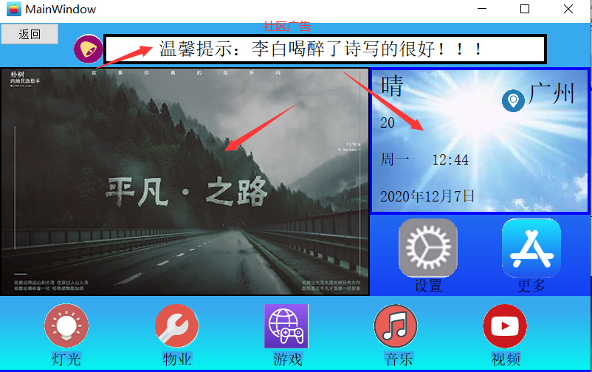

1. 包含社区消息通知
2. 图片广告

2.提供天气、温度、时间和日期

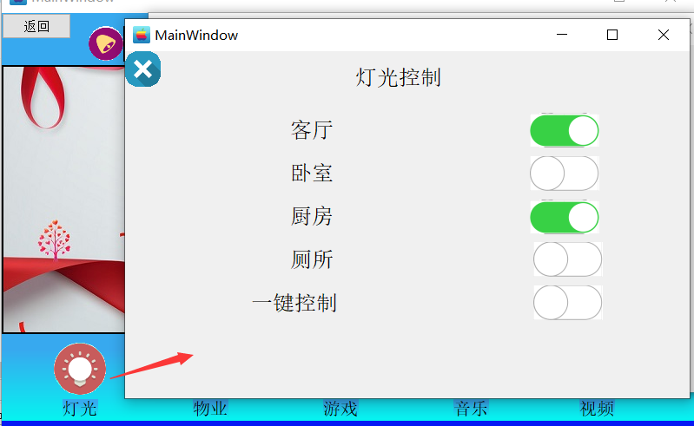

灯光控制

分别控制 客厅、卧室、厨房、厕所、可用一键控制

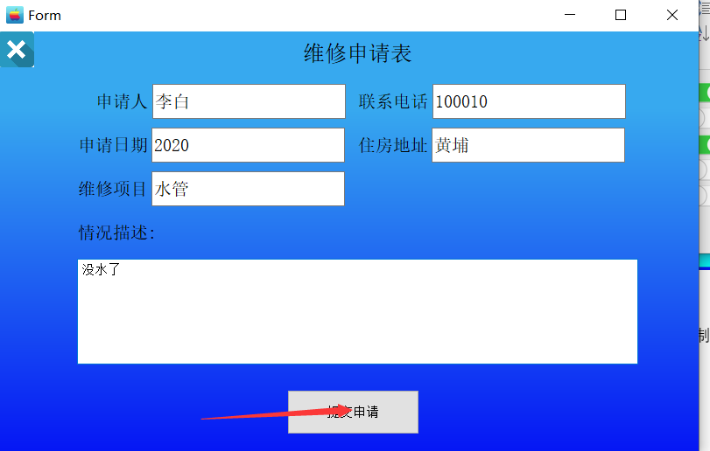

物业提供报修服务

视频播放

